Доля і слово
Миколи Зерова
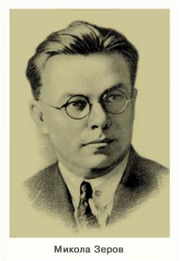
(1890-1937)

Зеро́в Мико́ла Костянти́нович — український поет, літературознавець, літературний критик, полеміст, лідер «неокласиків», майстер сонетної форми та перекладач античної поезії.
26 квітня виповнюється 130 років від дня народження
поета

Микола Зеров народився 26 квітня 1890 року в Зінькові на Полтавщині в багатодітній сім'ї вчителя місцевої двокласної школи Костянтина Іраклійовича Зерова. «Батько вчитель, потім — завідуючий городською школою, нарешті — 1905 року — інспектор народних шкіл, мати — з дрібного землевласницького роду Яреськів — з-під Диканьки, роду козацького, але доказующого дворянство» — пише Зеров в автобіографії. (Мати Марія Яківна походила з козацького роду Яреськів з-під Диканьки).
Молодший брат Миколи — Михайло — став поетом і перекладачем, відомим під літературним псевдонімом Михайло Орест. Ще один молодший брат — Дмитро Зеров — став ботаніком, академіком АН УРСР.
По закінченні Зіньківської школи, де його однокласником був майбутній гуморист Остап Вишня, Зеров навчався в Охтирській (1900-1903) та Першій київській гімназіях (1903—1908). У 1909–1914 роках — студент історико-філологічного факультету Київського університету Святого Володимира.
1912 року з'явилися друком перші статті та рецензії Зерова в журналі «Світло», газеті «Рада». З 1914 року за наказом попечителя Київського навчального округу Зерова призначено викладачем «давніх мов» до Златопільської чоловічої гімназії, а з жовтня 1916 року — ще й Златопільської жіночої гімназії. З 1917 року Зеров учителює в Другій Київській гімназії імені Кирило-Мефодіївського братства та викладає латину. У 1918–1920 роках викладає українознавство в Архітектурному інституті, працює редактором бібліографічного журналу «Книгарь» (до початку 1920 року). З осені 1923 року — професор Київського інституту народної освіти.
В цей час Микола Зеров увійшов до елітарного гуртка діячів української культури, що сформувався довкола Георгія Нарбута, на зібраннях якого обговорювалися проблеми розвитку української літератури, малярства, графіки.
1920 року одружився із Софією Лободою і почав серйозно замислюватися про наукову діяльність; вийшли підготовлені ним «Антологія римської поезії» та «Нова українська поезія», що стали помітним явищем у тогочасному літературному житті.
1923 року до Києва повернулося чимало письменників, що об'єднались у рамках АСПИСу. Серед них вирізнялася літературна група, що її стали називати неокласиками, одним з лідерів якої був Зеров. У грудні 1923 року відбулася перша зустріч Зерова з Миколою Хвильовим, коли той приїхав до Києва у складі харківської письменницької делегації «Гарту». Неокласики влаштовують літературні вечори, на яких намагаються згуртувати мистецькі сили, аби спрямувати їх у річище конструктивної праці. Прагнення Зерова розробити спільну платформу для консолідації літературного процесу кваліфікується офіційною владою як замах на ідеологічну цноту панфутуристів та гартованців, що викликає різкий спротив.
1924 рік розпочався з бурхливих дискусій. 3 січня на культкомісії Всеукраїнської Академії наук М. Зеров виголосив доповідь «Українська література в 1923 році»; 20 січня відбувся диспут, на якому опонентами доповіді Дмитра Загула «Криза сучасної української лірики» виступили Микола Зеров, Юрій Меженко, Григорій Косинка, Михайло Івченко. Лідер «неокласиків» оцінював 1923-й як «рік літературного оживлення». Адже з'явилася низка яскравих імен, нових книг і журналів. На думку Зерова, йшов нормальний розвиток української літератури. Йому опонував Д. Загул, який, фактично, обстоював необхідність уніфікації та суворої регламентації як вибору ідеї твору, так і художніх засобів її вираження. Виразно окреслювалася конфронтація, що згодом трагічно відбилася на розвитку всієї української літератури.
Того ж 1924 року було надруковано «Камену» — першу збірку віршів Зерова, до якої, втім, було включено й перекладний розділ. Автор скромно виправдовував це перед сучасниками потребою розробляти мову і стиль, удосконалювати техніку й синтаксичну гнучкість української поезії, називаючи свої сонети «сухарями» на розкішному бенкеті поетичної фантазії.
Глибоке проникнення у філософську сутність буття, вишукана мова, висока версифікативна майстерність творів Зерова вражали сучасників. Щоправда, багато хто поетові закидав, що він несучасний, байдужий до актуальних проблем. Підстави для таких тверджень давали не тільки його вірші, а й перший випуск історико-літературного нарису «Нове українське письменство» і монографія «Леся Українка», також видані 1924 року. Все це, вважали противники Зерова, належить минулому, яке треба відкидати.
До попередніх докорів додавалися й нові: мовляв, Зеров майже не виступає як літературний критик. Проте 1925 рік можна вважати вершиною літературно-критичної діяльності М. Зерова. Тільки журнал «Життя і революція» вмістив 17 його матеріалів. А ще ж були публікації в інших часописах, виступи, лекції перед студентами.
Червневий пленум ЦК КП(б)У 1926 року дав прямі директивні вказівки щодо політичної оцінки «неокласиків»; фактично ця постанова означала заборону літературної та критичної діяльності Зерова. Для нього лишалася тільки одна ділянка — історико-літературні студії. Саме на цьому Зеров і зосередився наприкінці 1920-х років. Він писав передмови до творів українських письменників-класиків, які видавалися у видавництвах «Книгоспілка» та «Сяйво». З цих статей склалася книжка «Від Куліша до Винниченка» (1929 р.). Але на цих позиціях пощастило затриматись недовго. Процес СВУ на початку 1930 року став переломним. «Книгоспілку» було реорганізовано, «Сяйво» закрито. Куліша і Винниченка проголосили фашистськими письменниками. В числі інших у зв'язку з процесом СВУ було заарештовано й Максима Рильського, що стало виразним попередженням для всіх неокласиків.
У лютому-березні 1930 року Зеров був змушений виступити «свідком» на процесі СВУ. Його становище було хитке й непевне. Як і всі українські інтелігенти, він жив під постійною загрозою арешту, в атмосфері погроз і цькування. Самогубство Хвильового в травні 1933 року стало ще однією драмою для Зерова.
Всі останні роки фактично, йому було заборонено займатися творчою діяльністю, а з 1933 — стає небезпечним навіть мовчання. Від Зерова й Филиповича вимагають самокритичних заяв і політичних декларацій.
Наприкінці 1934 Зерова було остаточно звільнено з університету. Він втратив останнє матеріальне опертя й був змушений шукати будь-яку працю або залишити Україну. Водночас він довідався про те, що за сфабрикованими звинуваченнями було засуджено й розстріляно Григорія Косинку й Олексу Влизька.
Переживши ще одну трагедію, — смерть від скарлатини десятилітнього сина (3 листопада 1934) — Микола Зеров переїжджає до Москви.
У ніч із 27 на 28 квітня 1935 року Зерова було заарештовано під Москвою на станції Пушкіне. 20 травня його доправлено до Києва для слідства. Зерова звинуватили в керівництві контрреволюційною терористичною націоналістичною організацією.
Після певних «тасувань» «групу Зерова» остаточно було визначено в складі 6 осіб: Микола Зеров, Павло Филипович, Ананій Лебідь, Марко Вороний, Леонід Митькевич, Борис Пилипенко.
Військовий трибунал Київського військового округу на закритому судовому засіданні 1 лютого — 4 лютого 1936 року без участі звинувачених й захисту розглянув судову справу № 0019 — 1936; М. Зерову інкримінували керівництво українською контрреволюційною націоналістичною організацією і згідно з тодішніми статтями кримінального кодексу УРСР трибунал визначив йому міру покарання: десять років позбавлення волі у виправно-трудових таборах з конфіскацією приналежного йому майна.
З висновків про реабілітацію Зерова можна довідатися, що навіть для радянських органів справа Зерова виглядала цілковитою «липою»: «Проверкой установлено, что бывший сотрудник НКВД УССР Овчинников, принимавший участие в расследовании данного дела, за нарушение социалистической законности осужден, а бывший сотрудник НКПД Литман за фальсификацию следственных материалов из органов госбезопасности уволен по фактам, дискредитируюшим звание офицера».
Присилуваний до «зізнання», Зеров на суді заявив таке: «С моей стороны был только один раз сделан призыв к террору — в форме прочтения стихотворения Кулиша на собрании у Рыльского». Йдеться тут про читання Зеровим вірша П. Куліша «До кобзи» на квартирі Рильського 26 грудня 1934 року, де два «неокласики» і молодий письменник Сергій Жигалко пом'янули розстріляних за звинуваченням у приналежності до міфічного «об'єднання українських націоналістів» О. Влизька, К. Буревія, Д. Фальківського, Г. Косинку та ін. Щоправда, випадково зайшов саме в цей час до Рильського і представник газети «Пролетарська правда», присутність якого кілька разів згадувалася під час судового розгляду, але ні прізвища його не називалося, ні самого не допитувано як свідка. Згаданий епізод відбувся у грудні 1934 року, після оприлюднення списку 28 діячів культури, звинувачених у «тероризмі».
М. Зерова було засуджено на 10-річне ув'язнення. Стільки ж отримали П. Филипович та А. Лебідь, а також інші «учасники групи», котрі познайомилися одне з одним лише під час очних ставок. Дещо менше отримали поет М. Вороний — вісім років, працівник українського історичного музею

Б. Пилипенко та педагог із Чернігова Л. Митькевич — по сім років. Вдалося вижити лише Митькевичеві. Пізніше він розповів, що «зізнання» Літман витягав побоями. «При розгляді нашої справи у військовому трибуналі, під час того, як нас доставляли в судове засідання, Зеров казав нам, що треба хоч що-небудь наговорити на себе, інакше нас усіх розстріляють», — згадував Л. Митькевич 21 грудня 1956 року.
Наприкінці зими Зерова та засуджених з ним за тією ж справою відправлено до Карелії за маршрутом: «Ведмежа Гора-Кем-Соловки». В пункт призначення вони прибули у червні 1936 року. Як згадували ув'язнені, спершу режим у таборі був «ліберальним». За станом здоров'я М. Зеров не міг працювати лісорубом і тому прибирав кімнати господарської служби. Після закінчення роботи, у комірчині сторожа міг займатися перекладами та історико-літературними студіями. За багатьма свідченнями, він завершив багаторічну роботу над українською версією «Енеїди» Вергілія. (Рукопис цього перекладу пропав або був знищений). Про це пише в листах до дружини. Останній з них датований 19 вересня 1937 року.
9 жовтня 1937 «справа Зерова та ін.» була переглянута особливою трійкою УНКВС по Ленінградській області. Засуджено до розстрілу. Зеров разом з багатьма іншими представниками української культури був розстріляний в селищі Сандармох 3 листопада 1937 року. З документів відомо, що Миколу Зерова застрелив капітан держбезпеки Міхаїл Матвєєв.
Ухвалою Військової Колегії Верховного Суду СРСР від 31 березня 1958 року вирок Військового трибуналу КВО від 1-4 лютого 1936 р. і постанова особливої трійки УНКВС по Ленінградській області від 9 жовтня 1937 року скасовані, справу припинено «за відсутністю складу злочину». Водночас перевіркою було встановлено, що колишнього співробітника НКВС УРСР Федора Овчинникова, яка розслідував справу Зерова, за порушення соцзаконності засуджено, а іншого співробітника, що фальсифікував матеріали справи звільнено з органів держбезпеки, за фактами, що дискредитують звання офіцера.
Символічна могила Миколи Зерова знаходиться на Лук'янівському кладовищі в Києві
https://uk.wikipedia.org/wiki/Зеров_Микола_Костянтинович

Книги М. Зерова, видані у наші часи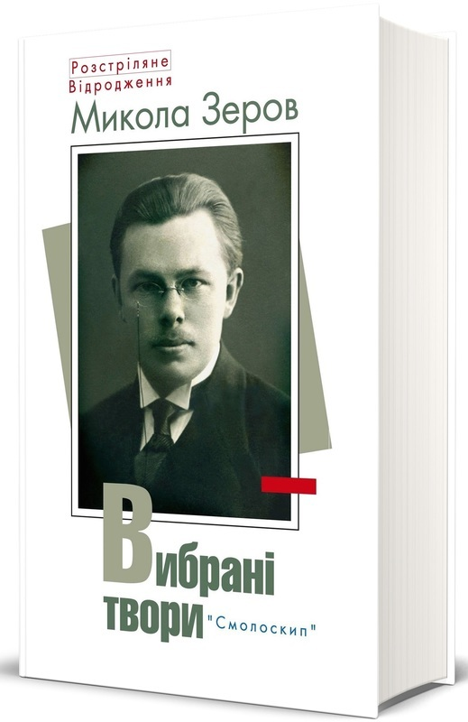

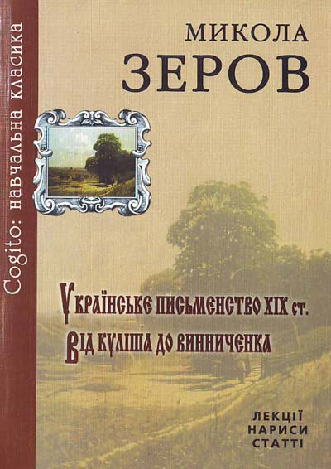
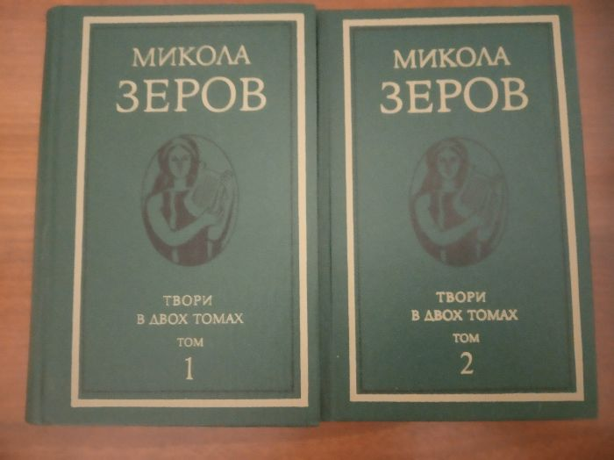

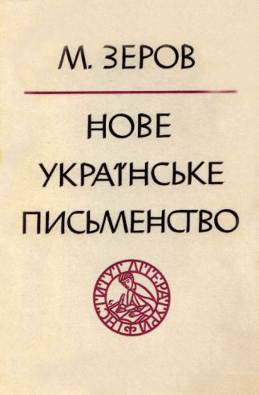
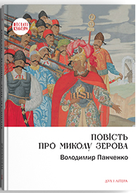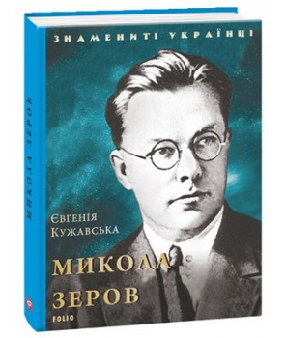

Інші видання М. Зерова 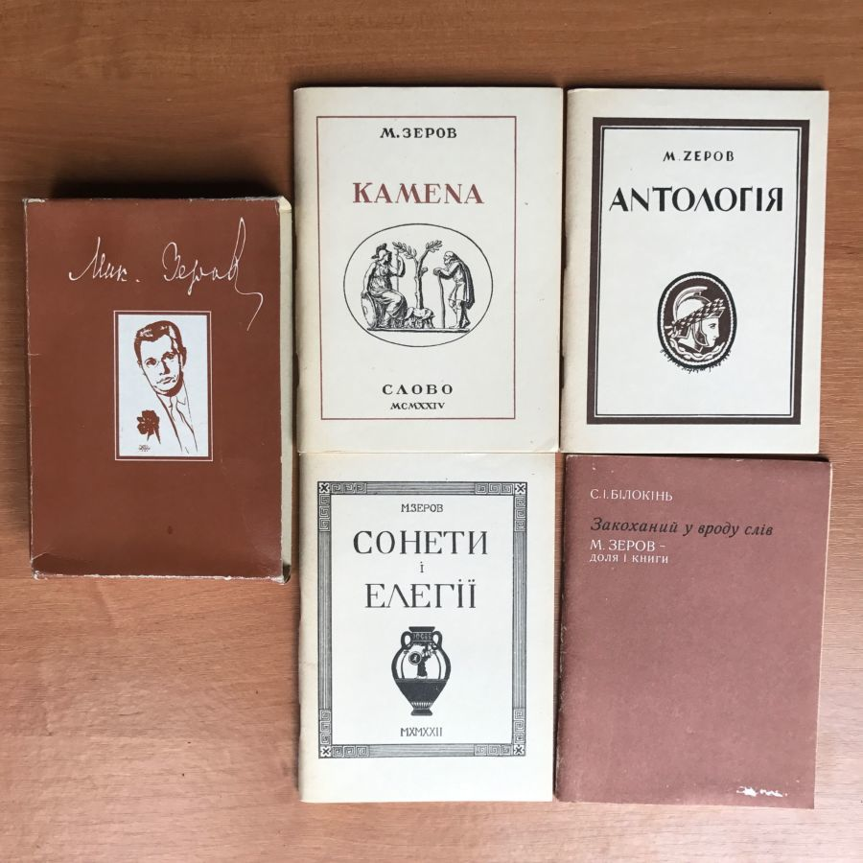

Бібліотека ОІППО квітень 2020 р.

